9 decembrie 2020
RAPORT ZILNIC

Date de conectare FTP
HOST: 91.195.151.146
USERNAME: transgaz
PASSWORD: s3cur1zat

În scopul unei mai bune colaborări, vă rugăm să ne semnalaţi eventualele neplăceri şi să ne oferiţi sugestii pe care le consideraţi necesare creşterii calităţii serviciului de monitorizare.

1.Ştiri şi emisiuni din domeniul gazelor

Calificativ:  NEUTRU | Ciucă: Distribuția apei calde, reluată în Capitală | RealitateaPlus-20:20  0min 41s
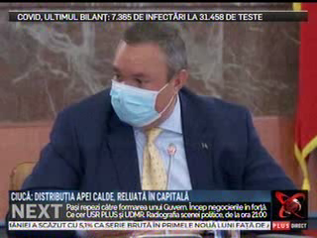 | Nicolae Ciucă, premierul interimar, a declarat că sunt luate toate măsurile pentru asigurarea resurselor de gaze și de cărbune, pentru a fi acoperit micul deficit de la Complexul Oltenia.  VIDEO RealitateaPlus

Calificativ:  NEUTRU | Jocuri de putere | RealitateaPlus-23:00
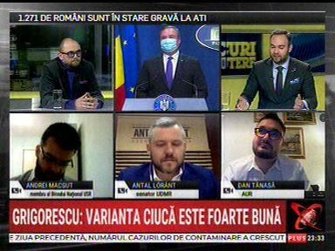 | În cadrul emisiunii „Jocuri de putere” de pe postul RealitateaPlus, s-au discutat următoarele subiecte:  - Horia Grigorescu, membru PNL, spune că PNL are în plan dezvoltarea zonei energetice a României deoarece țara noastră are un potențial energetic foarte mare, trebuie să dezvoltăm rețeaua energetică și să ne putem interconecta din ce în ce mai bine pentru a ne pune în valoare resursele și să ajungem o forță energetică în Europa de Sud-Est și Centru.  - Antal Lorant, senator UDMR, spune că și partidul său vrea să sprijine proiecte energetice și amintește de proiectul gazelor din Marea Neagră.

2.Ştiri şi emisiuni din domeniul energiei

Calificativ:  NEUTRU | Chiciura a lăsat în beznă mai multe sate | RealitateaPlus-20:15  0min 48s  RadioRomânia-13:03  0min 25s
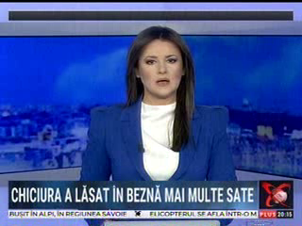 | Din cauza vremii nefavorabile, mai multe sate din Călărași au rămas fără energie electrică ore în șir deoarece rețeaua electrică a cedat. Echipele de intervenție au acționat pentru reluarea furnizării cu energie electrică în satele afectate.  Și în Ialomița au fost probleme, din cauza vremii, în alimentarea cu energie electrică în mai multe localități, iar echipele de intervenție nu fac față solicitărilor.  VIDEO RealitateaPlus  AUDIO RadioRomânia

